A Kíváncsi Csókákról általában

A Pajzsállamokat elválasztó magaslatok között álló tanúhegy tetején különös kolostor erőd rejtőzik. Egykoron a Démonikus Óbirodalom palotája volt, később kisebb szekták lakták, köztük orwellánusok is, mire Pyarron keze elérte őket és Kyel papok kipucolták a förtelem fészkét. A Dúlás idején ismét gazdát cserélt, mikor ork felderítők telepedtek meg itt és elhúzódó utóvédharcban az utolsó farkastestvérig védték becsülettel. Ezután ideiglenes szállása volt a háború után magához térő Darton vallás szakadár szárnyának, akik a leromlott erődöt maguk képére formálták kőből és fémből, varjúmotívumaikkal. Azonban ők is továbbálltak mikor vezetőjüket és hitüket száműzték Pyarron falai közül, az ősi épület pedig tovább várt újabb és újabb lakóira ... nem kellett sokáig üresen kongania.
Az Aranykör Lovagrend patinás és népszerű szervezet egész Yneven. Mindenki tudja, hogy ahol feltűnnek ott a pyar elvek szerinti igazságtétel és béke közeleg el. Azonban a látványos és csillogó külső mögött sok olyan hőse is akad a lovagrendnek, akik nem férnének bele az általánosan elfogadott képbe, akik kilógnak a gáncstalan, jóképű férfiak eszményképéből, akár csak azzal is, hogy más fajúnak születtek vagy éppen ... élvezik is azt amit csinálnak. Idegen tájakon járnak, új embereket ismernek meg ... s aztán előfordul, hogy a végén megölik őket, hogy Pyarron számára értékes információkkal, leletekkel, tudással térjenek vissza. Ráadásul még élvezik is ezt a félig kalandozó életvitelt ... számukra is van hely a rendben. Még ha nem is közvetlenül a dicsőség fénykörében.
Krad egyháza a magányos tanúhegyen álló ősi erődöt ajándékozta az Aranykör Lovagrend közmondásos "bal- és jobb szárnyának", akik a szőke és kék szemű fősereg oldalában végzik a dolgukat, de a csatákról készült festményekre nem mindig férnének rá. Ők belakták a magányos hegyet és némi csinosítgatás után átalakították a varjas szimbólumokat is, sőt, a végére meg is szokták a madár motívum kitörölhetetlenségét a várukban.
Előbb egymás között kezdték el viccesen nevezni magukat, majd a fővárosba nyíló térkapun túl is így hivatkoztak rájuk egyre többet: a Kíváncsi Csókák. Az addig csupán "reklámfogásként" külön kezelt alakulat egyre több kényes és macerás ügyet intézett el jól Pyarron számára és elhelyezkedésük révén olyan feladatokra is alkalmasak lettek, amire más, jobban szem előtt lévő rendház képtelen lett volna.
Veszélyes, öntudattal rendelkező kódexek, különösen veszélyes egzotikus állatok, nem hivatalos tanácskozások színhelye lett a tanúhegyen álló kolostor erőd, ahol "sohasem hallgat el a zene". Immáron, aki csatlakozni szeretett volna az Aranykör Lovagrendhez, de valamilyen objektív körülmény miatt nem lett volna lehetősége beleilleni a fogkrémreklám fővárosi szőke ficsúrok közé nyugodt szívvel tudták elirányítani a Krad egyházának fontos pillérévé váló Kíváncsi Csókákhoz. Kiábrándult maremiták, ügyetlen törpék, helyüket kereső félelfek, beszédhibás aquirok, mind szívükbe zárhatták e falak között a Tudás és Tudomány és a Pantheon Főistenét, ő pedig egyre növekvő családjába fogadta őket, hogy ott és olyan helyekre is eljuthassanak nevében, ahová más nem tudna, vagy nem is merne.
Titkos könyvtár, kísérleti telep, rejtekhely, menedék, a pyarroni eszme legfontosabb oszlopa ... a helyiek számára pedig otthon, ahová visszatérhetnek a legtávolabbi küldetés után is megfáradva. Ahol tudják, hogy örökké lobogó kandalló tűz, jó szavak, finom vacsorák és mindig megvetett ágy várja őket és sohasem hallgat el a zene.

Phaethón Moonspell, avagy a holdfivér (Krad amund papja)

„Én vagyok Ynev legboldogabb amundja. A kolostorban élek, ahol sohasem hallgat el a zene, egész nap csak olvasok és írok, naponta háromszor jókat eszünk és iszunk a barátaimmal, testvéreimmel, rendtársaimmal. Olykor pedig a fő-főlovag izgalmas és érdekes küldetéseket talál ki nekünk, hogy menjünk el messzire, ismerjünk meg ismeretlen embereket, népeket, gyűjtsünk tudást, újabb könyveket és tekercseket … amikor pedig úgy adódik barátaimmal, testvéreimmel és rendtársaimmal vált vállnak vetve írtjuk Krad ellenségeit. Bizony, én vagyok a legboldogabb amund a világon …”

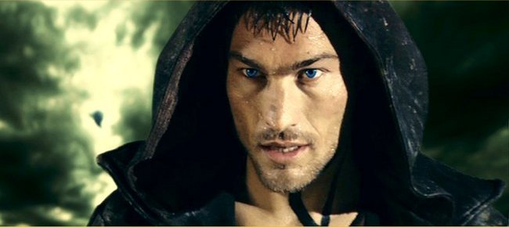

Phaethón Moonspell szülei még a Manifesztáció kiteljesedése menekültek ki Taba-el-Ibarából egy expedíciós Aranykör lovagokból álló csapatnak köszönhetően és a rend védelmükbe vette a különös párt, menedéket és szállást adtak neki a Kíváncsi Csókák kolostorerődjében. Itt született meg Phaethón is, aki az első pillanattól kezdve otthon érezte magát a kietlen hegycsúcsok között, mit sem tudva sivatagi eredetéről és gyökereiről, amiről szülei is hallgattak. Felcseperedve a rend vezetői úgy találták nem kész még részt venni a háborúban fajtársai ellen, így titokban tartották előtte sokáig a történteket.

Azonban mikor beavatást nyert Krad tanaiba, hiszen buzgón és lelkesen imádkozott és végezte a szertartásokat (és kiderült róla, hogy fajának papi kasztjába tartozik) az isten fellebbentette előtte a valóság fátylát és megmutatta neki távoli őshazája síkjait és a népet, akihez tartozhatna. Ettől kezdve Phaethón Moonspell azért küzdött és harcolt, hogy kiérdemelje a rendje vezetőitől, hogy eljuthasson az Ibarába és elsők között fedezze fel a mélysivatag új világát. Krad papjaként belátta, hogy ilyen feladathoz kevés a felkészültsége egymagában és küldetések során is nagyban kellett társaira hagyatkoznia (mert alapvetően elég naív és hiszékeny lélek).

Ígéretet kapott azonban rá, hogyha egy távoli és veszélyes feladatot még elvégez a Rendnek, akkor nemcsak engedélyt adnak neki a távozásra, de egy egész expedíciót szerelnek fel neki és nagyobb eséllyel dacolhat majd az Ibarában rá leselkedő veszélyekkel így több mint egy évtizeddel a Manifesztációs Háború lezárása után. Phaethón buzgón készül legújabb küldetésére, imádkozik és gyakorol a kolostor lőterén mindennap, hogy két társával kapott megbízatását a tőle telhető legnagyobb körültekintéssel végezze el.

A kiábrándult kardművész meséje
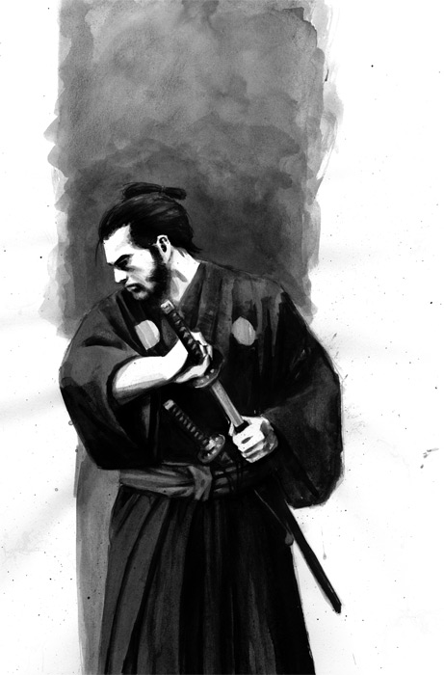
Újabb nap és újabb tanulnivalók... persze, kit akarok becsapni? Annak idején Tiadlanban minden reggel így keltem, büszkén és naivan. Büszkén, hogy Nastar-hívének mondhatom magam, és naivan, hogy azt hittem, a tudás mások miatt fontos. Elmúltak azok az idők amikor még minden nap új írásoknak adtam át magam.
Annyi mindent leírtunk már amiből tanulhatnánk... annyi mindent, de az ember csak egy dolgot tanul meg... Elpusztítani saját magát, sokféleképpen, hiszen ennek nincs határa, nincsenek szabályok, mert azt hisszük, ha valakit legyőzünk azzal jobb lesz a világ és nem vesszük észre, hogy valójában magával visz egy darabot belőlünk, minden áldozatunk. Itt van például a tegnapi vacsorám, egy nyúl, istenien ropogósra sütve. Azzal, hogy őt levadászták kevesebb lett a világ, azzal, hogy én megettem, tovább élek és velem több lesz a világ. De csak akkor lesz több ha méltó leszek viselni a nyúl áldozatát, ha nem halt meg hiába, ha valami hasznosat érek el azon a napon, amit annak a nyúlnak köszönhetek az életemből, amit megettem tegnap. Az a nap pedig a mai... lássunk hozzá.
Messziről éreztem ezt a félreismerhetetlen dohos pinceszagot. Ez a kocsmatöltelékek sajátja. Emberünk igyekezett elrejtőzni az ösvény mellett, de a szaga elárulta. Hiába a mai útonállás helyett maradhatott volna a csehóban. Rozsdás acéltőrt ránt és vadul rámförmed, nem is kell értenem, hogy mit mond, ahhoz hogy értsem, mit akar. Minden nyelven megértené bárki, ehhez nem kell Nastar-hívének lenni. Pénzt akar, vagy vért. Én megadom neki mindkettőt. Egy ezüstpénzzel vágom homlokon úgy, hogy csak elájuljon, itthagyom őt is, és az ezüstöt is – melyikük érhet többet...

Név: Arzor Rannal

Kaszt: Harcos

Faj: Ember

Szint: 7.

A pyarroni agglomeráció egyik külső városrészében született egy elszegényedő középosztálybeli családban. Alig 16 évesen hazudott a koráról a frissen feléledt Manifesztáció ellen induló seregek toborzóinak, hogy csatlakozhasson a háborúhoz.
Az itt megismert idegen és lerombolt világ lenyűgözte, rájött, hogy Ynev széles és kultúrákban gazdag, s feléledt benne a vágy, hogy ezek csodáit egytől egyig a saját szemével láthassa. A 7 éves szolgálati ideje leteltével ezért elhagyta a hadsereg kötelékét, a szolgálat fejében kapott földet örökbérletbe adta, s azóta a világot járja. Célja, hogy minél több tájat láthasson, minél több népet, kultúrát ismerjen meg. Ynev minden szegletét be kívánja járni, és minden csodáját meg akarja csodálni, akár csak nagy szellemi elődje, Igrain Reval. A világra nem fajok, hanem kultúrák otthonaként tekint, ahogy a Manifesztációs Háborút sem faji, hanem kulturális háborúnak tekintette.

A tájak és népek között nem válogat, mindenre kíváncsi, bármerre adódik lehetősége, szívesen kel útra. Gyakran vállal karavánkísérői, utazásokhoz testőri feladatokat, így legalább nem kell egyedül utaznia. Nagy vágya megismerni a titokzatos Kránt, eltökélt szándéka, hogy élete alkonyán, amikor végül belefárad az utazásba, átlépi a Fekete Határt, hogy az azon túl elterülő szörnyű csodákra legalább egy pillantást vethessen még a halála előtt.

Már a sivatagban jó kapcsolatba került Krad egyes követőivel, akinek vallását egyre inkább magáénak érezte, habár istenükben nem elsősorban az ismeretek gyűjtőjét, sokkal inkább az utazók pártfogóját tiszteli.

Útjairól folyamatosan útinaplót és térképet vezet, de ebben nem annyira az ismeretek összefoglalásának, mint inkább a visszaemlékezésnek és az élmények újbóli átélésének a vágya vezeti. Mindazonáltal, noha a térképészetet az alapokon kívül soha nem tanulta, de a gyakorlat során kialakította egyéni szempontú megközelítését a táj megörökítésére, ami idővel igen keresetté tette a munkáit (Tehetség 3. fok).

Utazásai során rendszeresen megtér egyes Krad-rendházakba, ahol egyfajta áldozatként a folyamatosan vezetett útinaplóit és térképeit a közösség használatára bocsátja. Különösen jó kapcsolatot ápol egy bizonyos rendházzal, ahol mindig szívesen látott vendégként várják.

